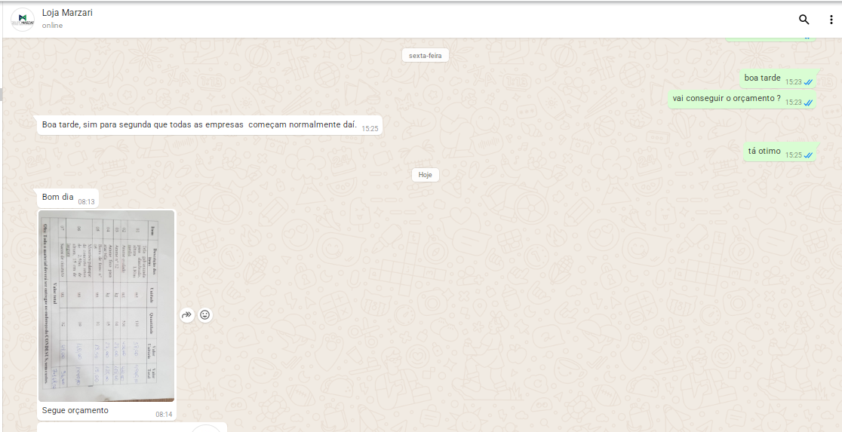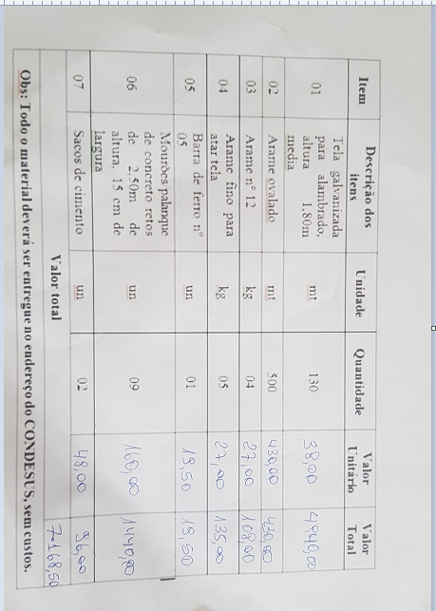
Loja Marzari em São João do Polesine
CNPJ: 43.810.643/ 0001-03 - João A Marzari

